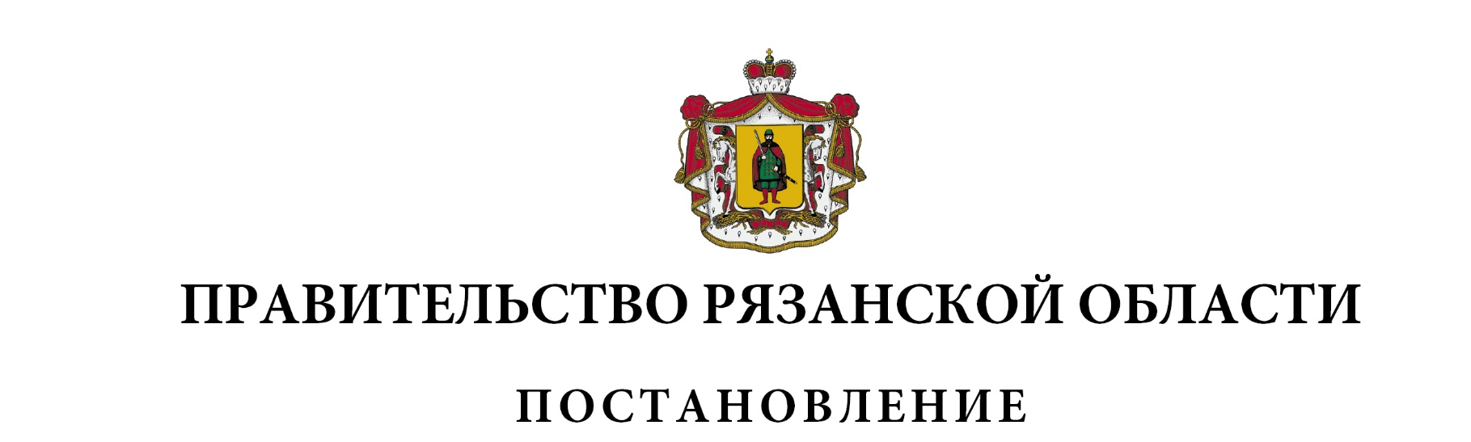
от 15 февраля 2023 г. № 59

О внесении изменений в постановление Правительства Рязанской
области от 11 июня 2008 г. № 99 «Об утверждении Положения
о министерстве образования и молодежной политики Рязанской
области» (в редакции постановлений Правительства Рязанской
области от 17.02.2010 № 42, от 21.09.2010 № 228, от 16.03.2011
№ 45, от 01.09.2011 № 266, от 16.11.2012 № 329, от 06.03.2013
№ 40, от 16.07.2014 № 198, от 29.12.2014 № 402, от 02.03.2016
№ 39, от 06.07.2017 № 155, от 18.10.2017 № 253, от 15.05.2018
№ 133, от 25.07.2018 № 204, от 19.09.2018 № 271, от 23.01.2019
№ 7, от 28.05.2019 № 147, от 11.07.2019 № 208, от 20.08.2019
№ 267, от 25.08.2020 № 213, от 03.08.2021 № 206, от 28.12.2021
№ 406, от 19.04.2022 № 148, от 06.02.2023 № 39)
Правительство Рязанской области ПОСТАНОВЛЯЕТ:
1. Внести в постановление Правительства Рязанской области
от 11 июня 2008 г. № 99 «Об утверждении Положения о министерстве образования и молодежной политики Рязанской области» следующие изменения:
1) в наименовании, пункте 1 слова «и молодежной политики» исключить;
2) преамбулу изложить в следующей редакции:
«В соответствии с Законом Рязанской области от 18 апреля 2008 года № 48-ОЗ «О Правительстве Рязанской области», постановлением Губернатора Рязанской области от 23 ноября 2022 г. № 138-пг «О системе и структуре исполнительных органов Рязанской области» Правительство Рязанской области ПОСТАНОВЛЯЕТ:»;
3) в приложении:
- в наименовании слова «и молодежной политики» исключить;
- в разделе I «Общие положения»:
пункт 1 изложить в следующей редакции:
«1. Министерство образования Рязанской области (далее – Министерство) является исполнительным органом Рязанской области специальной компетенции, осуществляющим исполнительно-распорядительную деятельность на территории Рязанской области в сфере образования, по вопросам защиты прав и законных интересов несовершеннолетних, проводящим государственную политику, осуществляющим межотраслевое управление и координирующим деятельность в указанной сфере иных исполнительных органов Рязанской области и государственных учреждений Рязанской области, а также исполнительным органом Рязанской области, уполномоченным в сфере организации отдыха и оздоровления детей в Рязанской области.»;
в пункте 3 слова «Министерства образования и науки Российской Федерации» заменить словами «Министерства просвещения Российской Федерации»;
в пункте 4 слова «другими центральными и территориальными исполнительными органами государственной власти Рязанской области» заменить словами «другими исполнительными органами Рязанской области»;
в пункте 8 слова «и молодежной политики» исключить;
- в разделе II «Цели и основные задачи Министерства»:
пункт 1 изложить в следующей редакции:
«1. Министерство создано для реализации государственной политики Рязанской области в области регулирования отношений в сферах образования, организации отдыха и оздоровления детей в Рязанской области, по вопросам защиты прав и законных интересов несовершеннолетних, направленной на развитие системы образования Рязанской области.»;
в пункте 2:
абзац восьмой изложить в следующей редакции:
«участие в реализации государственных программ, направленных на развитие образования;»;
абзац десятый признать утратившим силу;
- в разделе III «Полномочия Министерства»:
в пункте 1:
в подпункте 1:
абзац второй изложить в следующей редакции:
«определению основных задач и направлений в сфере образования, по вопросам защиты прав и законных интересов несовершеннолетних;»;
в абзаце третьем слова «и молодежную политику» исключить;
подпункт 46 изложить в следующей редакции:
«46) участие в пределах своей компетенции в привлечении инвестиций для развития сферы образования, для решения вопросов защиты прав и законных интересов несовершеннолетних на территории Рязанской области;»;
подпункты 63-67, 69-77 признать утратившими силу;
в подпункте 83 слова «государственной власти» исключить;
дополнить новым подпунктом 89 и подпунктом 90 следующего содержания:

«89) организация работы по обеспечению профессиональной ориентации обучающихся образовательных организаций, реализующих образовательные программы начального общего образования, основного общего образования, среднего общего образования, находящихся на территории Рязанской области;
90) организация проезда организованных групп детей на отдых и оздоровление в организации отдыха детей и их оздоровления круглогодичного действия Российской Федерации и обратно, обеспечение их сопровождения, обеспечение проезда одаренных детей, социально активных детей;»;
подпункт 89 считать подпунктом 91;
в пункте 2:
в подпункте 1 слова «молодежной политики» исключить;
в подпункте 2 слова «и молодежной политики» исключить;
- в разделе IV «Организация деятельности Министерства»:
пункт 1 изложить в следующей редакции:
«1. Министерство возглавляет министр образования Рязанской области (далее – министр), который по должности является министром Правительства Рязанской области. Министр назначается на должность Губернатором Рязанской области в соответствии с частью 6 статьи 89 Федерального закона от 29 декабря 2012 года № 273-ФЗ «Об образовании в Российской Федерации» и освобождается от должности Губернатором Рязанской области».»;
пункт 5 изложить в следующей редакции:
«5. Для рассмотрения отдельных вопросов в сфере образования могут быть образованы коллегиальные совещательные и консультативные органы, в том числе коллегия Министерства.».
2. Настоящее постановление вступает в силу со дня его подписания.
Губернатор Рязанской области |  | П.В. Малков

